BỘ GIAO THÔNG VẬN TẢI  CỤC HÀNG KHÔNG VIỆT NAM  Số: /BC-CHKVN | CỘNG HÒA XÃ HỘI CHỦ NGHĨA VIỆT NAM  Độc lập – Tự do – Hạnh phúc  Hà Nội, ngày 22 tháng 6 năm 2017

BÁO CÁO
Đánh giá tác động chính sách mới trong Thông tư sửa đổi, bổ sung một số điều của Thông tư số 01/2011/TT-BGTVT ngày 27/01/2011 ban hành Bộ quy chế An toàn hàng không dân dụng lĩnh vực tàu bay và khai thác tàu bay

- Đánh giá tác động đối với các bổ sung các định nghĩa tại Phần 1, sửa đổi, bổ sung các quy định tại Phần 4, Phần 6, Phần 10, Phần 12, Phần 19, Phần 21 Bộ QCATHK
Các nội dung sửa đổi, bổ sung là các yêu cầu kỹ thuật của ICAO đặt ra đối với người khai thác tàu bay, tổ chức bảo dưỡng tàu bay tuân thủ các quy định tại:
- Phụ ước 1 tại công thư số AN 12/1.1.23-18/11 ngày 28/3/2018;
- Phụ ước 6 phần 1 tại công thư số AN 11/1.3.32-18/12 ngày 29/3/2018;
- Phụ ước 6 phần 2 tại công thư số AN 11/6.3.30-18/13 ngày 29/3/2018;
- Phụ ước 6 phần 3 tại công thư số AN11/32.3.14-18/14 ngày 03/4/2018;
- Phụ ước 8 tại công thư số AN 3/5.11-18/19 ngày 03/4/2018;
- Phụ ước 13 tại công thư số AN 6/1.1-18/37 ngày 28/3/2018 và công thư số AN 6/1.2-18/34 ngày 3/4/2018.
Việc điều chỉnh các nội dung nhằm cải thiện và nâng cao vấn đề an toàn hàng không. Việc ban hành các nội dung không có tác động đến an ninh, môi trường, không phát sinh thủ tục hành chính.
- Đánh giá tác động đối với sửa đổi, bổ sung các quy định trong phần 14 Bộ QCATHK
Việc bổ sung huấn luyện huấn luyện phục hồi và ngăn ngừa tình trạng của tàu bay (Upset Prevention and Recovery Training) là yêu cầu kỹ thuật nhằm đáp ứng yêu cầu của ICAO trong mục 9.3 Phụ ước 6 Phần 1. Việc bổ sung yêu cầu huấn luyện nhằm nâng cao khả năng của người lái xử lý trong các tình huống các tham số bay vượt quá hoạt động khai thác thông thường. Việc bổ sung sẽ cải tiến và nâng cao việc đảm bảo an toàn hàng không trong các tình huống bất thường, khẩn nguy khi bay.
Đây là yêu cầu về huấn luyện đối với tất cả người lái do đó có tác động đến hoạt động của các hãng hàng không như phải xây dựng kế hoạch huấn luyện, chuẩn bị các cơ sở huấn luyện, trang thiết bị huấn luyện (buồng lái mô phỏng) phù hợp và do đó cần có thời gian để chuẩn bị.
Dự thảo đã đưa ra thời hạn để các đơn vị có thời gian, kế hoạch chuẩn bị trước khi bắt buộc áp dụng nhằm đáp ứng các yêu cầu của ICAO.
- Đánh giá tác động đối với điều chỉnh thời hạn áp dụng Phần 15.
3.1 Đánh giá chung
Trên cơ sở các quy định tối thiểu của Tổ chức Hàng không dân dụng Quốc tế (ICAO), Cục Hàng không Liên Bang Mỹ (FAA), Cơ quan an toàn hàng không Châu Âu (EASA) và các nhà chức trách trên thế giới nghiên cứu áp dụng và ban hành các quy định cụ thể, cao hơn tùy theo mức độ phát triển hàng không của mỗi quốc gia để đảm bảo an toàn hàng không. Các sửa đổi, bổ sung Phần 15 được ban hành kèm theo Thông tư 21/2017/TT-BGTVT ngày 30 tháng 6 năm 2017 (Phần 15 mới) được xây dựng dựa trên việc tiếp thu ý kiến của các đơn vị (đặc biệt là Tổng công ty hàng không Việt Nam – CTCP) trên cơ sở của EASA nhằm nâng cao tiêu chuẩn an toàn bay và theo điều kiện làm việc của Châu Âu.
Trong quá trình làm việc, các Hãng hàng không đều nhận ra các quy định trong Phần 15 mới là tiến bộ, toàn diện và nâng cao năng lực về đảm bảo an toàn và phù hợp với xu hướng áp dụng luật trên toàn thế giới, tuy nhiên thời hạn 01 năm để triển khai áp dụng Phần 15 mới theo ý kiến của các Hãng hàng không là không đủ để xây dựng phần mềm phân lịch bay mới, xây dựng và hoàn thiện Hệ thống quản lý rủi ro mệt mỏi, chuẩn bị và đào tạo nguồn nhân lực để triển khai thực hiện.
Cụ thể có hai khó khăn chính trong việc triển khai nội dung trong phần 15 thông tư 21/2017/TT-BGTVT như sau:
- Việc áp dụng các quy định quản lý mệt mỏi trong thông tư 21/2017/TT-BGTVT khiến gia tăng số lượng phi công cần thiết, và do đó các chi phí đào tạo và tuyển dụng mới.
- Cần phải có phần mềm quản lý đối với hệ thống phân lịch bay để đáp ứng được các yêu cầu về quản lý mệt mỏi trong thông tư 21/2017/TT-BGTVT ngày 30/6/2017.
Đánh giá cụ thể được tính toán cho Jetstar Pacific Airlines và Vietnam Airlines được mô tả tại mục 3.2 dưới đây.

3.2. Bảng đánh giá, tính toán tác động đối với Jetstar Pacific Airlines và Vietnam Airlines
3.2.1. Đối với Jetstar Pacific

Bảng 1. Tính toán nguồn lực phi công trước khi ban hành Thông tư 21/2017/TT-BGTVT

Năm | Tổng số tàu bình quân | Đội bay | Tỷ lệ phi công/ tàu | Lái chính | Lái phụ
2018 | 17,7 | A320 | 5,9 | 104,1 | 104,1
2019 | 18,6 |  | 5,9 | 109,6 | 109,6
2020 | 19,6 |  | 5,9 | 115,5 | 115,5

Bảng 2: Tính toán nguồn lực phi công sau khi ban hành Thông tư 21/2017/TT-BGTVT

Năm | Tổng số tàu bình quân | Đội bay | Tỷ lệ phi công/mỗi tàu | Lái chính | Lái phụ
2018 | 17,7 | A320 | 6,8 | 120,0 | 120,0
2019 | 18,6 |  | 6,8 | 126,3 | 126,3
2020 | 19,6 |  | 6,8 | 133,1 | 133,1

Bảng 3: Nguồn lực phi công phát sinh để đáp ứng Thông tư 21
(Giai đoạn 2018 -2020)

Năm | Tổng số tàu bình quân | Đội bay | Mức độ chênh lệch | Lái chính tuyển thêm | Lái phụ tuyển thêm
2018 | 17,7 | A320 | 0,9 | 16 | 16
2019 | 18,6 |  | 0,9 | 6 | 6
2020 | 19,6 |  | 0,9 | 7 | 7

Bảng 4. Chi phí bổ sung nguồn lực phi công đáp ứng Thông tư 21

Năm | Đội bay | Huấn luyện  ban đầu (USD) | Huấn luyện định kỳ  hằng năm (USD) | Lương phát sinh hằng năm (USD) |  |  |  | Tổng phát sinh
 |  |  |  | Lái chính |  | Lái phụ
 |  |  |  | VN  (20%) | NN  (80%) | VN  (30%) | NN  (70%) | USD | VND
2018 | A320 | 150.209 | - | 406.402 | 1.625.607 | 380.287 | 887.336 | 3.449.841 | 78.656.369.328
2019 |  | 59.800 | 131.147 | 161.793 | 647.173 | 151.397 | 353.259 | 1.504.568 | 34.304.140.915
2020 |  | 64.301 | 52.211 | 173.971 | 695.885 | 162.792 | 379.848 | 1.529.008 | 34.861.376.563

Bảng 5. Yêu cầu nguồn lực tiếp viên giai đoạn 2018 - 2019
(Trước khi ban hành Thông tư 21)

Năm | Tổng số tàu bình quân | Đội bay | Số tiếp viên/tàu | Tiếp viên trưởng | Tiếp viên thường
2018 | 17,7 | A320 | 5,0 | 88,3 | 264,8
2019 | 18,6 |  | 5,0 | 92,9 | 278,7
2020 | 19,6 |  | 5,0 | 97,9 | 293,7

Bảng 6: Yêu cầu nguồn lực tiếp viên giai đoạn 2018-2020
(Sau khi ban hành Thông tư 21)

Năm | Tổng số tàu bình quân | Đội bay | Số tiếp viên/tàu | Tiếp viên trưởng | Tiếp viên thường
2018 | 17,7 | A320 | 5,9 | 104,1 | 312,4
2019 | 18,6 |  | 5,9 | 109,6 | 328,9
2020 | 19,6 |  | 5,9 | 115,5 | 346,6

Bảng 7 Nguồn lực tiếp viên phát sinh để đáp ứng Thông tư 21
(Giai đoạn 2018 - 2020)

Năm | Tổng số tàu bình quân | Đội bay | Mức độ chênh lệch | Tiếp viên trưởng cần thêm | Tiếp viên thường cần thêm
2018 | 17,7 | A320 | 0,9 | 16 | 48
2019 | 18,6 |  | 0,9 | 5 | 16
2020 | 19,6 |  | 0,9 | 6

Bảng 8 Chi phí bổ sung nguồn lực tiếp viên đáp ứng Thông tư 21
Đơn vị tính: VNĐ
Năm | Đội bay | Huấn luyện ban đầu |  | Huấn luyện định kỳ hằng năm | Lương phát sinh hằng năm |  | Tổng chi phí  phát sinh hằng năm
 |  | Tiếp viên  trưởng | Tiếp viên  thường |  | Tiếp viên  trưởng | Tiếp viên  thường
2018 | A320 | 30.499.200 | 146.396.160 | - | 5.162.625.000 | 11.151.270.000 | 16.490.790.360
2019 |  | 10.535.040 | 50.568.192 | 60.998.400 | 1.783.275.000 | 3.851.874.000 | 5.757.250.632
2020 |  | 11.328.000 | 54.374.400 | 21.070.080 | 1.917.500.000 | 4.141.800.000

3.2.2. Đối với Vietnam Airlines

Bảng 9 Yêu cầu nguồn lực phi công giai đoạn 2018 - 2020
(trước khi ban hành Thông tư 21)
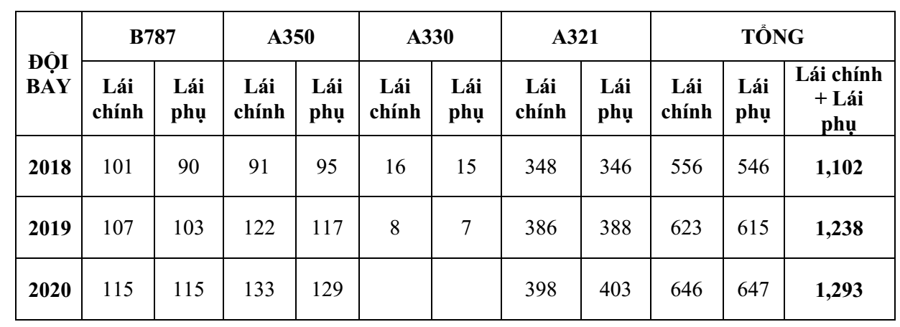

Bảng 10 Yêu cầu nguồn lực phi công giai đoạn 2018 - 2020
(sau khi ban hành Thông tư 21)

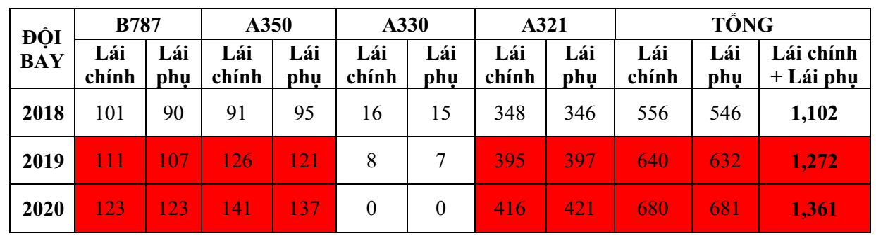

Bảng 11 Nguồn lực phi công phát sinh để đáp ứng các quy định tại Thông tư 21
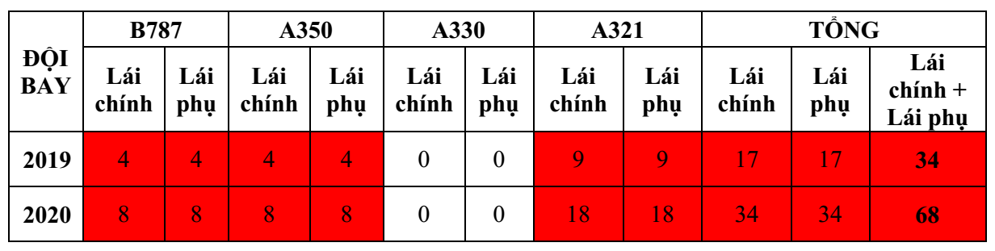

Bảng 12 Chi phí bổ sung nguồn lực phi công phát sinh để đáp ứng TT 21

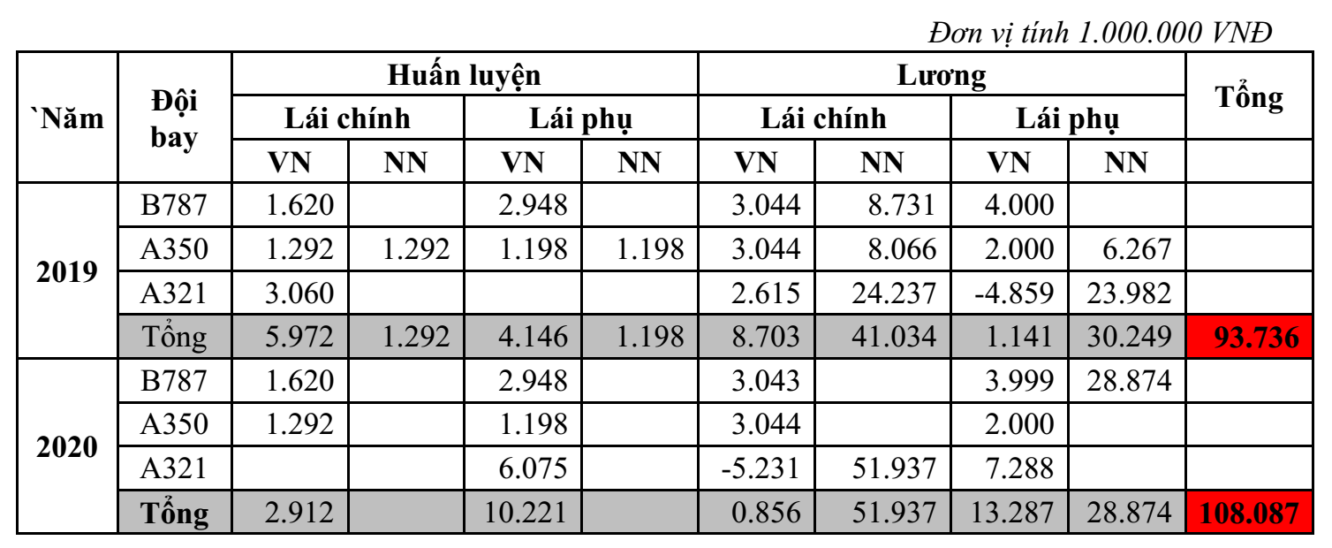

Bảng 13 Yêu cầu nguồn lực tiếp viên giai đoạn 2018 - 2020
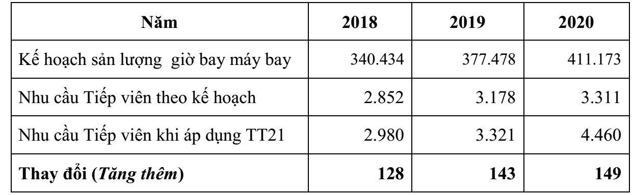

Bảng 14 Chi phí bổ sung nguồn lực tiếp viên giai đoạn 2018 - 2020

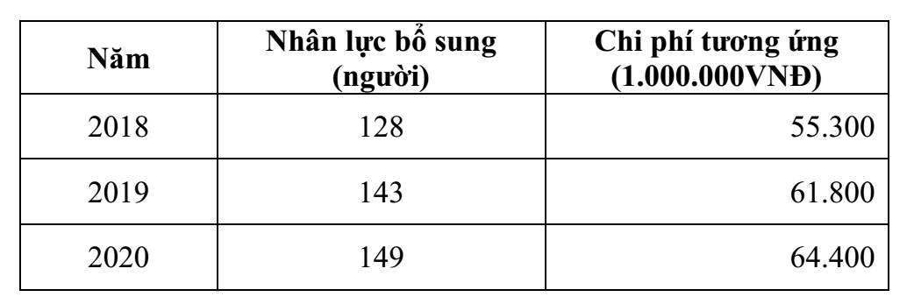

3.3. Kiến nghị
Việc ban hành và áp dụng Thông tư 21/2017/TT-BGTVT ngày 30/6/2017 đối với nội dung về quản lý mệt mỏi được các Hãng kiến nghị và được Cục HKVN đánh giá là hệ thống tiêu chuẩn áp dụng chặt chẽ, khoa học nhằm giúp nâng cao các biện pháp đảm bảo an toàn trong quản lý rủi ro mệt mỏi. Tuy nhiên trong các quá trình triển khai áp dụng, các đơn vị cần phải chuẩn bị đầy đủ nguồn lực và hệ thống phân lịch bay cho phù hợp và do đó các đơn vị đề nghị tiếp tục được áp dụng các quy định trong Phần 15 được ban hành kèm theo Thông tư 03/2016/TT-BGTVT ngày 30 tháng 06 năm 2016. Các quy định trong Phần 15 được ban hành kèm theo Thông tư 03/2016/TT-BGTVT vẫn đảm bảo đáp ứng các quy định của ICAO về quản lý rủi ro mệt mỏi.
Vì các lý do nêu trên, Cục Hàng không Việt Nam đã thống nhất với các Hãng đề nghị lộ trình áp dụng Phần 15 mới theo Thông tư 21/2017/TT-BGTVT như sau:

Giai đoạn 2018 – 2019
- Xây dựng ngân sách và các chi phí về nhân lực phát sinh, chi phí quản lý theo Phần 15 Bộ quy chế ATHK mới (Thông tư 21/2017/TT-BGTVT).
- Xây dựng, hoàn thiện và triển khai áp dụng phần mềm phân bay mới.
- Hoàn thiện và triển khai chương trình quản lý rủi ro mệt mỏi trên cơ sở các quy định hiện tại.
- Kiện toàn nguồn lực phi công và tiếp viên.

Giai đoạn từ 01/2020 đến 06/2020
- Đưa các quy định tại Thông tư 21 vào phần mềm phân bay mới.
- Tiếp tục kiện toàn nguồn lực phi công và tiếp viên.
- Cập nhật các quy định của Thông tư 21 vào hệ thống rủi ro mệt mỏi.
- Tổ chức đánh giá tổng thể nguồn lực, phần mềm và chương trình quản lý rủi ro mệt mỏi trong các điều kiện khai thác thực tế các giai đoạn 2018-2020 và 2021-2025.
- Báo cáo Cục Hàng không kết quả đánh giá và áp dụng.
- Đề xuất thời điểm áp dụng toàn bộ các quy định về quản lý mệt mỏi tại Thông tư 21/2017/TT-BGTVT có hiệu lực từ ngày 01/07/2020.
Căn cứ đánh giá tác động, kiến nghị và lộ trình đề nghị áp dụng Phần 15 mới nêu trên, Dự thảo Thông tư sửa đổi Phần 15 quy định tại Phụ lục XI được ban hành tại Thông tư 21/2017/TT-BGTVT ngày 30/6/2018 sửa đổi Thông tư 01/2011/TT-BGTVT về Bộ Quy chế An toàn hàng không dân dụng lĩnh vực tàu bay và khai thác tàu bay và Thông tư 03/2016/TT-BGTVT sửa đổi Thông tư 01/2011/TT-BGTVT do Bộ trưởng Bộ Giao thông vận tải ban hành với nội dung “Lùi thời hạn áp dụng Phần 15 được ban hành kèm theo Thông tư 21/2017/TT-BGTVT tới ngày 01/07/2020.”

